Ақан негізгі мектебі

   Ақан негізгі  мектебінде сыбайлас

жемқорлықтың алдын- алу мақсатында «Біз жемқорлыққа қарсымыз» атты ұранымен алдын- алу іс- шаралары жүргізілді. Мектеп кәсіподақ кеңесі мүшелерімен хабарлама стенді рәсімделді. Хабарлама стендте сыбайлас жемқорлық туралы заңнамалар және өзін қорғай білу жолдары көрсетілген.

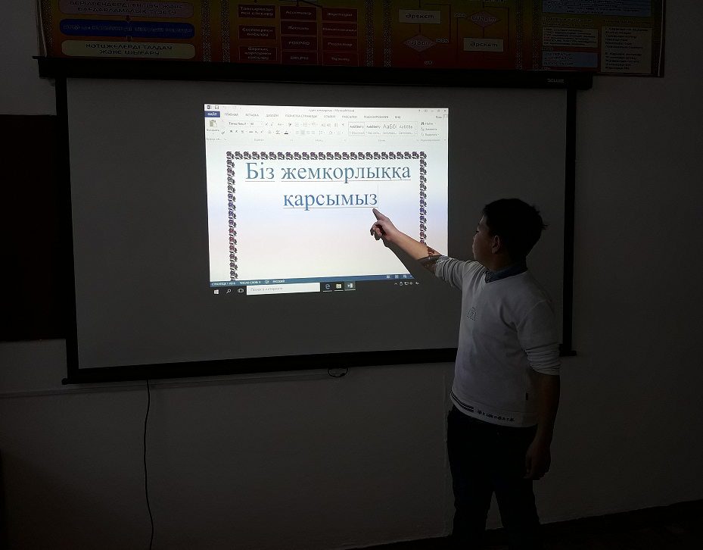

    5-6 сыныптар арасында «Жарқын болашақ» тақырыппен суреттер көрмесі ұйымдастырылып, орта буын сынып оқушыларының

Жемқорлыққа деген көзқарастарын аңғартты. 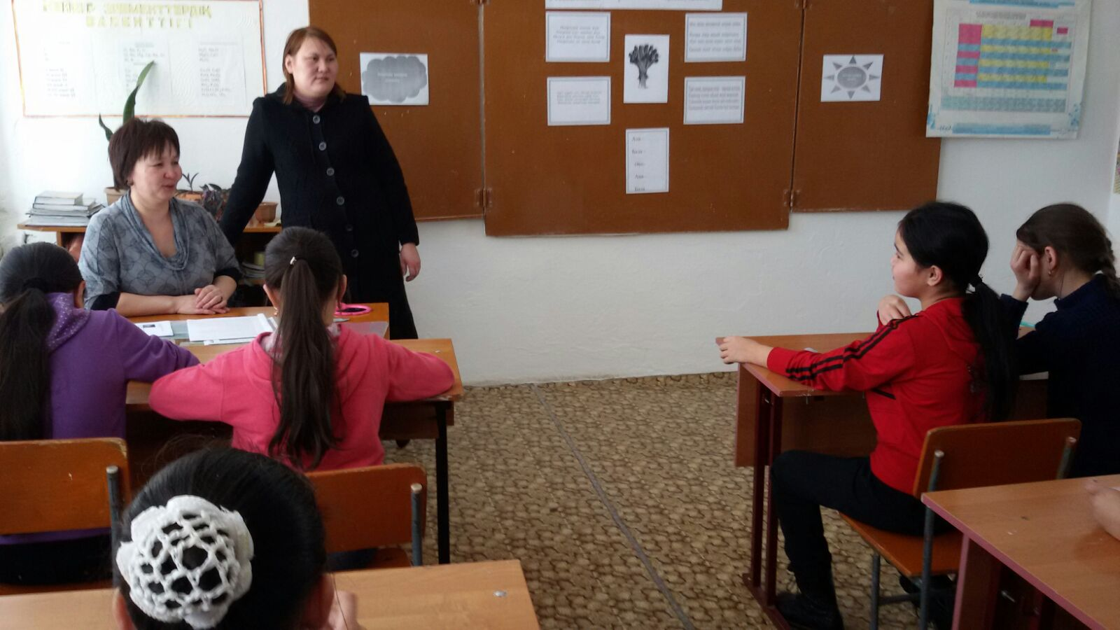

    7-8 сыныптар арасында жемқорлыққа деген жалпы қарым- қатынасы мен мағлұматтылығын тексеру мақсатында «Сен өз құқұғыңды білесің бе?», тақырыбына сауалнама алынып, салыстырмалы

талдау жасалды. Сауалнама талдауы бойынша жауап берген оқушылардың 87% құқықтарын білетіндегін көрсетті.

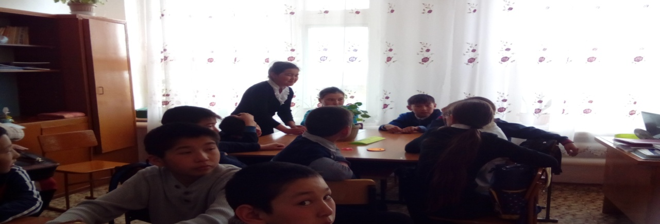

    7- 9 сыныптар арасында сыбайлас жемқорлық сөзінің мағынасын аша түсіндіре отырып, оқушы санасында жемқорлықсыз дұрыс жолды нұсқайтын, «Жемқорлыққа жол жоқ», тақырыпта Алтайбаева Аяжан Ертөстікқызы сынып сағаттары өткізді.

   Ата- аналар арасында жемқорлықпен күрестің негізі ретінде аға- тәлімгерУртенбаева А.Р. есте сақтар парақшалар таратып,

ата- аналар арасында жемқорлыққа қарсы үндеулер жүргізді.

